STANDAR
OPERASIONAL PROSEDUR (SOP)
PELAYANAN
INFORMASI PUBLIK

PEJABAT PENGELOLA INFORMASI DAN DOKUMENTASI (PPID) PEMBANTU
DINAS PEMUDA DAN OLAHRAGA PROVINSI SUMATERA BARAT
- LATAR BELAKANG
Hak memperoleh informasi merupakan hak asasi manusia dan keterbukaan informasi publik merupakan salah satu ciri penting negara demokratis yang menjunjung tinggi kedaulatan rakyat.
Dalam rangka mewujudkan keterbukaan tersebut, Pemerintah telah menerbitkan Undang-undang Nomor 14 Tahun 2008 tentang Keterbukaan Informasi Publik. Dengan adanya Undang-undang ini, diharapkan partisipasi publik terhadap penyelenggaraan negara akan semakin optimal, yang pada akhirnya dapat mendorong terwujudnya penyelenggaraan Negara yang transparan, efektif, efisien, akuntabel, dan dapat dipertanggungjawabkan.
Undang-Undang Nomor 14 Tahun 2008 memberikan jaminan kepada setiap warga negara untuk memperoleh informasi mengenai kebijakan publik. Masyarakat secara individu dan institusi dapat meminta dan memperoleh informasi yang dibutuhkan dari badan-badan publik.
Undang-Undang ini telah memberikan landasan hukum terhadap hak setiap orang untuk memperoleh informasi publik, dimana setiap Badan Publik mempunyai kewajiban dalam menyediakan dan melayani pemohon informasi publik secara tepat, tepat waktu, biaya ringan dan cara sederhana.
Terkait dengan itu, PPID Pembantu Dinas Pemuda dan Olahraga Provinsi Sumatera Barat menetapkan Standar Operasional Prosedur layanan informasi dalam rangka penyelenggaraan pelayanan publik.

- DASAR HUKUM
- Undang-undang Republik Indonesia Nomor 14 Tahun 2008 tentang Keterbukaan Informasi Publik;
- Perda Provinsi Jawa Tengah No. 6 Tahun 2015 tentang Penyelenggaraan Pelayanan Publik Provinsi Sumatera Barat.
- Pergub No. 62 Tahun 2016 tentang tentang tatacara pengelolaan pengaduan pelayanan publik di lingkungan Pemerintah Provinsi Sumatera Barat.

- MAKSUD DAN TUJUAN
- Maksud
Standar Operasional Prosedur (SOP) Pelayanan Informasi Publik ini sebagai acuan mengenai ruang lingkup, tanggungjawab dan wewenang Pejabat Pengelola Informasi dan Dokumentasi (PPID) Pembantu pada Dinas Pemuda dan Olahraga Provinsi Sumatera Barat dalam penyediaan informasi melalui mekanisme pelaksanaan kegiatan Pelayanan Informasi Publik.

- Tujuan
Standar Operasional Prosedur (SOP) ini bertujuan untuk ;
- Mendorong terwujudnya implementasi Undang-Undang Keterbukaan Informasi Publik secara efektif dan hak-hak publik terhadap informasi yang berkualitas dapat terpenuhi dengan baik.
- Memberikan standar bagi PPID Pembantu pada Dinas Pemuda dan Olahraga Provinsi Sumatera Barat dalam melaksanakan Pelayanan Informasi Publik .
- Meningkatkan pelayanan informasi publik dilingkungan Dinas Pemuda dan Olahraga Provinsi Sumatera Barat.

- MAKLUMAT PELAYANAN
Maklumat pelayanan Dinas Pemuda dan Olahraga Provinsi Sumatera Barat “Dinas Pemuda dan Olahraga Provinsi Sumatera Barat siap melayani masyarakat sesuai dengan standar pelayanan dengan mengedepankan transparansi dan akuntabilitas serta peraturan perundang-undangan yang berlaku.”
Motto: PORAPAR (Peduli, Ontime, Ramah, Amanah, Profesional, Akuntabel, Responsif)

- DESK LAYANAN INFORMASI PUBLIK
Untuk memenuhi dan melayani permintaan dan kebutuhan pemohon/pengguna informasi publik, PPID Pembantu Dinas Pemuda dan Olahraga memberikan layanan langsung melalui desk layanan informasi publik di Kantor Dispora Provinsi Sumatera Barat Jln. Rasuna Said No.74 Padang Telp/ Fax: (0751) – 443973, Email: disporasumbarprov@gmail.com

- PROSEDUR PELAYANAN INFORMASI PUBLIK
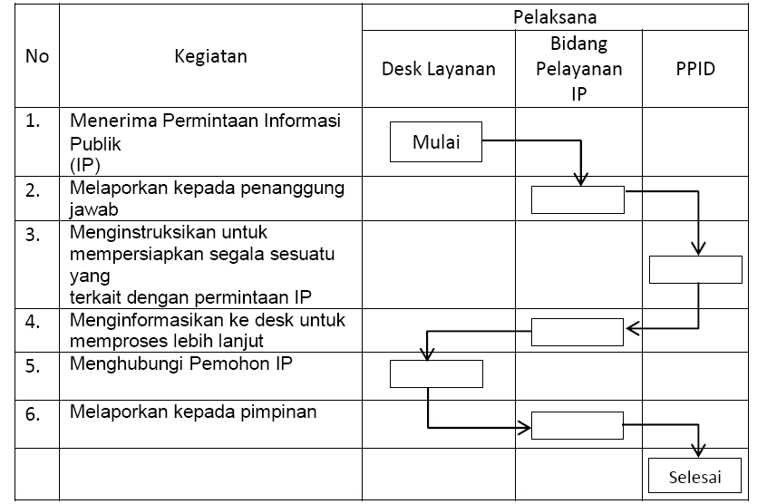

- OPERASIONAL PELAYANAN INFORMASI PUBLIK

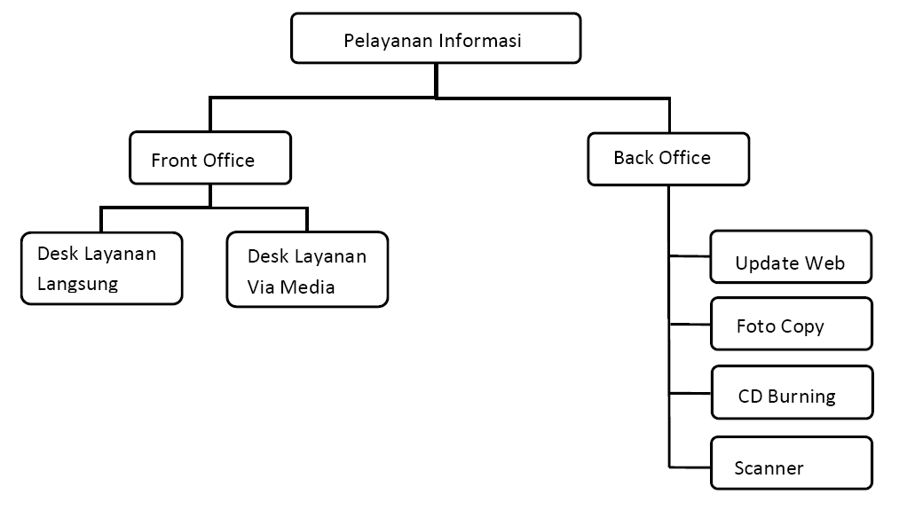

Untuk melaksanakan pelayanan informasi perlu didukung oleh Front Office dan Back Office yang baik.
a. Front Office, meliputi;
1) Desk Layanan Langsung
2) Desk Layanan MelaluiMedia
b. Back Office, meliputi:
1) Bidang Pelayanan Informasi
2) Bidang Pengelolaan Informasi
3) Bidang Dokumentasi dan Arsip
4) Bidang Pengaduan dan Penyelesaian Sengketa

- WAKTU PELAYANAN INFORMASI
Layanan permohonan informasi pada PPID Pembantu Dinas Pemuda dan Olahraga Provinsi Sumatera Barat dilaksanakan pada hari kerja, mulai Senin sampai dengan Jumat, dengan ketentuan waktu sebagai berikut:
1. Senin - Kamis
a. Jam Layanan : 07.30 WIB - 16.00 WIB
b. Istirahat, Shalat, Makan : 12.00 WIB - 13.00 WIB
2. Jumat
a. Jam Layanan : 07.30 WIB - 16.30 WIB
b. Istirahat, Shalat, Makan : 12.00 WIB - 13.30 WIB

- MEKANISME PERMOHONAN INFORMASI PUBLIK
- Pemohon informasi datang ke desk layanan informasi mengisi formulir permintaan informasi dengan melampirkan fotocopy, KTP pemohon dan pengguna informasi
- Petugas memberikan Tanda Bukti Penerimaan Permintaan Informasi Publik kepada pemohon informasi
- Petugas memproses permintaan pemohon sesuai dengan formulir permintaan informasi publik yang telah ditandatangani oleh pemohon
- Petugas menyerahkan informasi sesuai dengan yang diminta oleh pemohon/pengguna informasi.Jika informasi yang diminta masuk dalam kategori dikecualikan PPID Pembantu menyampaikan alasan sesuai dengan ketentuan yang berlaku
- Petugas memberikan Tanda Bukti Penyerahan Informasi Publik kepada pemohon/pengguna informasi publik

- JANGKA WAKTU PENYELESAIAN
Proses penyelesaian untuk memenuhi permintaan pemohon informasi publik dilakukan setelah pemohon informasi publik memenuhi persyaratan yang telah ditentukan;
- Waktu penyelesaian dilaksanakan paling lambat 10 (sepuluh) hari kerja sejak diterimanya permintaan, Pejabat Pengelola Informasi dan Dokumentasi (PPID) Pembantu akan menyampaikan pemberitahuan yang berisikan informasi yang diminta berada dibawah penguasaannya atau tidak. PPID pembantu dapat memperpanjang waktu paling lambat 7 (tujuh) hari kerja
- Penyampaian/pendistribusian/penyerahan informasi publik kepada pemohon informasi publik dilakukan secara langsung, melalui email, fax, ataupun jasa pos.

- BIAYA TARIF
PPID Pembantu Dinas Pemuda dan Olahraga Provinsi Sumatera Barat menyediakan informasi publik secara gratis (tidak dipungut biaya) dan dapat mengakses melalui website yang tersedia.

- LAPORAN OPERASIOANAL LAYANAN INFORMASI PUBLIK
Pengelolaan hasil transaksi penyelenggaraan pelayanan publik dilakukan melalui pembuatan laporan tahunan pelaksanaan tugas pelayanan informasi publik. Petugas pelayanan informasi publik setiap tahun membuat laporan hasil pelaksanaan tugas pelayanan informasi publik disampaikan kepada Pejabat
Pengelola Informasi dan Dokumentasi (PPID) Utama dan Komisi Informasi Provinsi. Laporan tersebut memuat informasi mengenai permintaan informasi publik yang sudah dipenuhi, tindak lanjut dari permintaan yang belum dipenuhi, penolakan permintaan informasi publik disertai dengan alasan penolakannya dan waktu diperlukan dalam memenuhi setiap permintaan pemohon informasi sesuai dengan ketentuan yang telah diatur dalam peraturan perundang-undangan.

- KEBERATAN ATAS PEMBERIAN INFORMASI PUBLIK
Setiap pemohon Informasi Publik dapat mengajukan keberatan secara tertulis kepada atasan Pejabat Pengelola Informasi dan Dokumentasi Pembantu berdasarkan alasan berikut :
- Penolakan atas permintaan informasi berdasarkan alasan pengecualian sebagaimana dimaksud dalam peraturan perundang-undangan yang berlaku
- Tidak disediakannya informasi berkala
- Tidak ditanggapinya permintaan informasi
- Permintaan informasi ditanggapi tidak sebagaimana yang diminta
- Tidak dipenuhinya permintaan informasi
- Pengenaan biaya yang tidak wajar; dan/atau
- Penyampaian informasi yang melebihi waktu yang diatur dalam Undang- Undang ini.

- PENUTUP
Sebagai Badan Publik, Dinas Pemuda dan Olahraga Provinsi Sumatera Barat senantiasa meningkatkan kualitas pelayanan publik, terutama dengan memberikan akses bagi masyarakat dalam memperoleh informasi yang memadai.
SOP pelayanan Informasi Publik PPID Pembantu Dinas Pemuda dan Olahraga Provinsi Sumatera Barat ini wajib dijadikan pedoman bagi semua Tim Pelaksana PPID Pembantu pada Dinas Pemuda dan Olahraga Provinsi Sumatera Barat dalam menyelenggarakan pelayanan informasi, pengelolaan, pendokumentasian, pengaduan dan penyelesaian sengketa informasi.

PPID Pembantu
Dinas Pemuda dan Olahraga
Provinsi Sumatera Barat

Plt. Kepala,

Edwarsyah Ramli,S.Sos
Pembina Tingkat I
NIP.19630222 198510 1 001

